Eglise du S. Sacrement 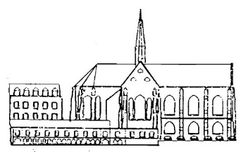 La Viale Europe
Du vendredi 05 (19h) au dimanche 07 (21h) décembre
Exposition des peintures d’Eric Monticolo
Samedi 13 décembre à 20 h 00
concert de Noël par l’ensemble Kairos
Dimanche 14 décembre, à toutes les messes :
collecte pour l’Action Vivre ensemble
Samedi 20 décembre à 20 h 00
concert de Noël par le chœur Bruxell’A Capella
Mercredi 24 décembre
12h : messe du mercredi de la 4e semaine de l'Avent
12h – 14 h 30 : Soupe, sandwiches, chants et contes de Noël au Nomade (derrière la chapelle) : ouvert à tous
18h00 : messe de la nuit de Noël animée par le groupe Kristu Bolingo (pas de messe à minuit)
Jeudi 25 décembre
10h : messe du Jour de Noël (animation Béguinage)
11h30 : Christmas Day Mass (c^{té} anglophone)
(pas de messe des jeunes à 18h30 ni de messe du soir à 20h)
mercredi 31 décembre
18h30 : messe de la S. Sylvestre (La Viale Europe)
22h : messe suivie, après une pause, d'une nuit
de prière (Kristu Bolingo) jusqu'à 6h du matin.
Jeudi 1er janvier : bonne année 2026 !
12h : messe de Ste Marie mère de Dieu (PP. SS.)
18h30 : messe de Ste Marie mère de Dieu (LVE)

